SILENTIUM

GDD

Héctor Lara García,

Marc Sánchez López,

Eric Morales Martínez

2n DAMvi A

Curs 2024-2025

ÍNDEX

Pitch 1

Descripció 2

Gènere 2

Core Aesthetics 2

Referències (altres títols) 2

Públic Objectiu/Target 2

Plataformes 3

Requisits Mínims 3

Requisits Recomanats 3

Idea de negoci 4

Proposta de valor 4

Model de negoci 4

Història 5

Mecàniques 6

*Core GameLoop* 6

Core Mechanics 6

Combat 6

Monstres 6

So 7

Què produeix so? 7

Interaccions amb el so dels enemics: 8

Objectes i creació 8

Inventari 9

Desament de la partida 9

Puzles 9

Objectiu 11

Controls 12

Càmera 12

Personatge 12

Elements de l’entorn 12

Punts de desat 12

Elements interaccionables 13

Pick Ups 13

Físiques 14

Llençar objectes 14

IA dels enemics 14

Monstre 1 15

Monstre 2 16

Monstre 3 17

Economia 18

Estructura del joc 18

Triggers 19

Interaccions 19

Dificultat 20

Dinàmiques 20

Intencionades 20

GUI 21

HUD 21

HUD dinàmica 21

Art 23

Referències (artístiques) 23

So 23

Música 23

# Pitch

Amaga’t, explora, resol puzles i lluita per la teva supervivència mentre ets perseguit per uns monstres amb l’objectiu de sortir amb vida de la biblioteca. No facis soroll, ells et senten...

# Descripció

## Gènere

El nostre joc pertany al gènere *Survival Horror* i Acció (*Stealth*).

## Core Aesthetics

Fantasy, Challenge.

Com a fans del *Survival Horro*r i dels jocs de por en general, volem transmetre un ambient opressiu i angoixant on el jugador estigui desorientat; una sensació de solitud en estar en un espai molt gran i un sentiment d’hostilitat a l'estar rodejat de monstres. Finalment, volem intensificar el patiment pel fet de no poder fer cap mena de soroll.

## Referències (altres títols)

**Resident Evil**

* És la nostra referència principal, pràcticament tot el nostre joc es basa Resident Evil: l’inventari limitat, els puzles i l’exploració per l’escenari. A més, que els monstres siguin immortals i que només puguin ser noquejats.

**Silent Hill**

* D’aquest joc ens basem en la seva història i en com s’explica.

**Visage**

* Tot el que és la càmera i l’aspecte visual del nostre joc seran molt semblants a Visage. També la forma d’explicar la història.

## Públic Objectiu/Target

El joc va adreçat a persones d’entre 16 i 35 anys, aficionats als jocs de terror i/o Survival horror.

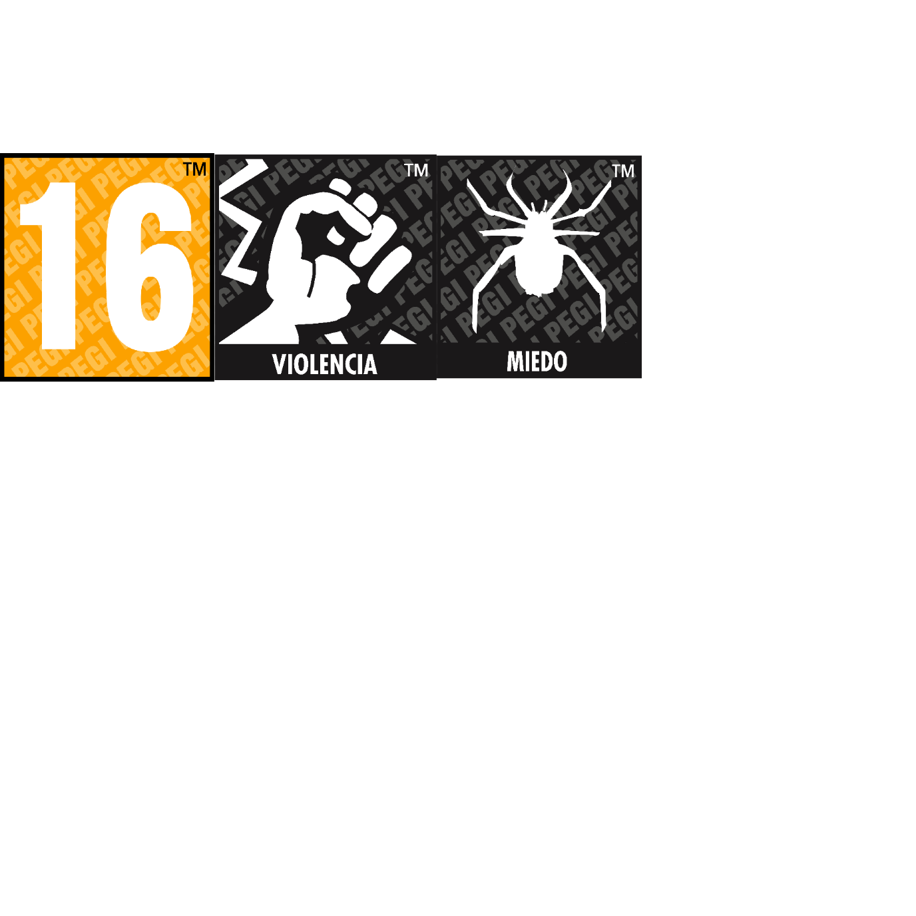

## Plataformes

PC

### Requisits Mínims

* Windows 10.
* Processador Intel i5.
* 8 GB RAM.
* Gràfica NVIDIA 1060.
* 10 GB d’emmagatzematge.

### Requisits Recomanats

* Windows 10.
* Processador Intel i7.
* 16 GB RAM.
* Gràfica NVIDIA 2070.
* 20 GB d’emmagatzematge...

# Idea de negoci

## Proposta de valor

El que ens separa dels diferents jocs de por és que oferim una perspectiva del Survival Horror que no és molt habitual: en comptes que el joc sigui en 3a persona, el nostre és en 1a persona per oferir una experiència més immersiva. També fem servir un sistema de so per tal que el jugador sigui molt previngut amb el que fa. Si mirem tots els jocs Survival Horror veurem que molt pocs o pràcticament cap implementen aquestes característiques i creiem que això és el que pot fer el nostre producte més atractiu que la resta.

Una altra cosa que ens diferencia del gènere és que tenim tres enemics, els quals no pots matar (només pots noquejar-los) i que tenen un comportament diferent l’un de l’altre. Creiem que aquesta característica fa que el nostre joc tingui més *game juice,* ja que el jugador ha d’actuar d’una manera diferent depenent del monstre, la qual cosa pot atraure jugadors cansats dels mateixos enemics que sol haver-hi als Survival Horror.

## Model de negoci

*Silentium* serà un joc de pagament on es tindrà accés a tot el contingut del joc amb aquesta única compra. No tenim plans de treure cap DLC ni res per l’estil, ja que creiem que per la temàtica i la història del nostre joc no tindria molt de sentit.

Per a vendre el nostre joc hem decidit fer servir dues plataformes: Steam i GOG. Steam perquè és on hi ha més jugadors a PC actualment i GOG perquè ens agrada molt que no tingui DRM, cosa amb la qual estem molt en contra.

Com a debilitats, el fet que sigui un joc Survival Horror ja pot fer que bastants jugadors estiguin reticents a comprar-ho de primeres. Un altre problema de pertànyer a aquest gènere és que és molt nínxol i el nostre públic objectiu no és tan elevat com sí que ho seria un FPS o similars. A més, com que el nostre joc no té una producció AAA o AA, sinó que és més ben petita, pot fer que perdem alguns compradors potencials.

Per aquest últim motiu ens podem sentir amenaçats, ja que és possible que ens comparin amb altres jocs de la indústria i veure que no val la pena comprar el nostre joc si poden comprar un AAA, AA o simplement un joc amb millors gràfics. Aquest problema s’accentua més per una de les nostres plataformes de venda: Steam. A Steam surten molts cada dia i que el nostre humil joc destaqui entre tots aquests pot ser molt complicat per la quantitat d’opcions que hi ha al mercat.

La nostra fortalesa és que oferim una perspectiva única del Survival Horror barrejant-lo amb terror clàssic. Això ens ofereix una gran oportunitat, ja que podem atraure a jugadors que no els agrada el *Survival Horror*, per tant, la quantitat de jugadors objectiuscreix. Distribuir-ho a GOG també ens augmenta aquest públic objectiu, ja que no és una plataforma on hi hagi tants jocs com a Steam i és més fàcil destacar.

# Història

Et despertes a una biblioteca, desorientat. No recordes com has arribat a la biblioteca ni de res més que la teva pròpia identitat. Tot i això, sents una veu que reconeixes, però no saps ben bé de què. Decidit, busques la procedència de la veu fins que arribes a una sala gran, allà et trobes amb unes criatures estranyes. Les criatures, però, no s'adonen de la teva presència i ho aprofites per amagar-te. Tornes a escoltar la veu, sembla que ve d’una de les habitacions del final. Amb cautela te’n vas a l’habitació sense que els monstres se n’adonin. Un cop dins t’adones que ets als lavabos de l’edifici, la veu calla i sobre la pica, et trobes una pistola. Estranyat, però alleujat, agafes l’arma.

(L’Alzheimer es el motiu de tot el joc. En veritat ets dins la teva ment, els monstres són una representació del que t’està destruint els records i els puzles són la lluita constant per recordar les coses. El significat del final del joc és que tot i haver recuperat certs records, només era una petita part dels que tenies i al sortir tot està ple de monstres, indicant que la malaltia ha guanyat en veritat. El bucle del joc ve de que se’t esborrin els records de tot el que acabes de fer i tornes a l’últim lloc a la teva ment on hi ha records).

Nom de la espècie del monstre: “Heilarýrnun”.

# Mecàniques

## *Core GameLoop*

El core game loop del nostre joc consisteix a escapar de 3 monstres diferents mentre resols puzles de diferents dificultats, en lloc d’escapar de l’edifici i dels monstres que l’habiten. Tens diferents sales on guardar partida (els banys de l’edifici) i només les podràs utilitzar si tens l’ítem específic a utilitzar.

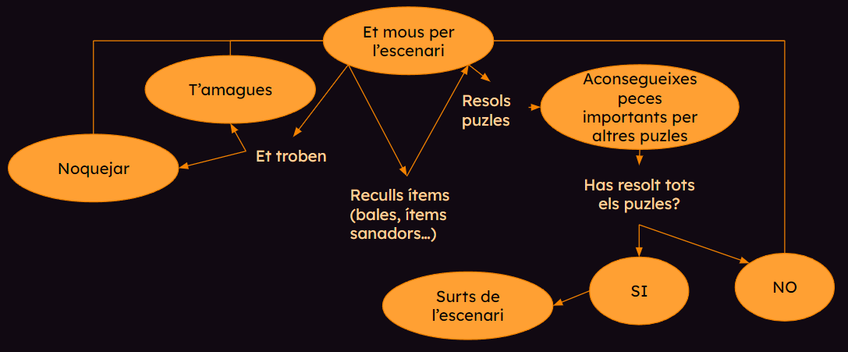

Imatge del Game Loop bàsic del nostre joc.

## Core Mechanics

### Combat

El combat consisteix en disparar els enemics amb una pistola, per tal de noquejar-los, que el jugador tindrà disponible a l’inici del joc.

### Monstres

El joc tindrà 3 monstres durant tota l’estona, que estaran voltant l’edifici per atrapar el jugador. Aquests tindran diferents habilitats i característiques:

* Monstre 1: El monstre més gran, pesat i lent dels 3. Té la particularitat de que pot tapar passadissos amb el seu cos, bloquejant-te el pas per diferents zones.
* Monstre 2: Aquest monstre té la capacitat de caminar per les parets i el sostre, pel que pot atrapar al jugador de les maneres més inesperades. No és el més ràpid però sí el més àgil i amb el salt més llunyà. És l’únic monstre cec i per això reaccionarà més violentament als sons que trobi durant el joc.
* Monstre 3: El monstre més ràpid. La seva única característica principal és la seva velocitat, sent superior a la del jugador, per la qual cosa té moltes probabilitats de fer-lo patir durant molta estona. El punt feble del monstre és la mirada. Per evitar que et persegueixi per tot l’edifici el jugador l’haurà de mirar fixament per evitar que es precipiti cap a ell.

El monstre més gras no anirà a perseguir al jugador quan el trobi al davant, només l’atacarà quan el tingui a rang. Els altres dos sí que aniran en la seva captura, perseguint-lo i atacant-lo quan el tinguin a rang.

### So

Al llarg de la partida hi haurà una barra de so visible (on s’hi mostraran unes ones com a representació d’aquest) i que segons el nivell de so que el jugador faci incrementarà el nivell de les ones. També serveix com a indicador de la vida que té el jugador, ja que segons la vida d’aquest, el color de les ones canvia: quan està verd el jugador té tota la vida, si està groga té la meitat de la vida i si està vermella és que té molt poca vida. El jugador no pot fer molt soroll, ja que pot avisar als monstres de la seva presència i que vagin a perseguir-lo. És a dir, els monstres són susceptibles al so del jugador segons la seva posició al mapa.

#### Què produeix so?

* Esdeveniments específics:
* Alguns esdeveniments específics com resoldre algun puzle o similars podran produir so.
* Objectes de distracció:
* Els objectes que pots llençar fan un nivell del so específic ja determinat, és a dir, un objecte sempre farà el mateix nivell de so independentment que interactuï amb l’entorn.

#### Interaccions amb el so dels enemics:

* Enemics:
  + Els enemics responen de manera diferent al nivell de so que reben. Com més alt sigui el nivell de so, més precís serà l’enemic a l’hora d’anar cap al punt d’emissió d’aquest. Si l’enemic rep un nivell baix de so anirà a un punt aproximat de la posició d’aquest.



### Objectes i creació

Al llarg de la partida el jugador s’anirà trobant objectes que podrà combinar per tal de fer altres objectes com per exemple silenciadors i cures més potents. El sistema de creació d’ítems es farà des de l’inventari: quan el jugador cliqui sobre l’objecte que vol combinar sortirà un botó que posarà COMBINAR i si es selecciona aquesta opció tots aquells objectes que no siguin aptes es posaran de color gris. Aquesta acció es podrà fer sempre que el jugador tingui l’inventari obert en qualsevol moment i no fa cap tipus de soroll, a més, la creació és instantània.

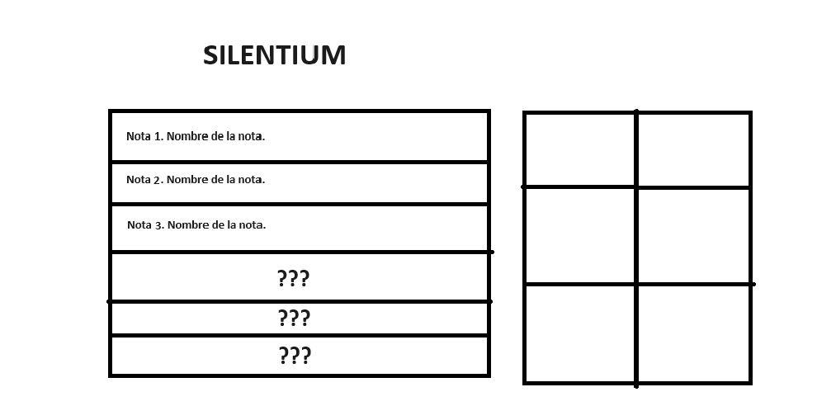

### Inventari

L’inventari del personatge serà limitat, per fer una sensació d’angoixa constant en no poder utilitzar tot el que hi ha a l’abast. Tindrà 6 caselles on el jugador podrà emmagatzemar ítems per un accés ràpid, com les cures, bales, l’arma, elements per poder crear el silenciador i l’ítem per poder guardar la partida. Alguns objectes claus com les cartes, que donen rerefons de la història, no ocuparan espai a l’inventari, però la resta sí (objectes de puzles, curacions...). També tindrà un bagul on el jugador podrà administrar el seu inventari, guardant i agafant els ítems que determini necessaris. Aquest estarà situat en la zona de desament de la partida.

### Desament de la partida

Perquè el jugador pugui guardar la partida necessitarà unes fotografies que es trobarà pel mapa que només podrà utilitzar en el lavabo (lloc segur contra els monstres). Quan el jugador guardi el joc, perdrà un nombre indeterminat (però petit) d’ítems del seu inventari aleatòriament. Aquests ítems mai seran els ítems importants (aquells necessaris per completar puzles o l’arma, per exemple) sinó que poden ser aquells que el curin, per crear els silenciadors o les mateixes imatges per guardar la partida. Aquesta mecànica només apareixerà una vegada el jugador hagi completat el primer puzle i amb una probabilitat baixa, per desorientar al jugador. D’altra banda, si el jugador ha de sortir del joc per qualsevol motiu, es guardarà la partida sense necessitat de l’objecte de guardat amb la posició del jugador i els enemics per tal de que quan torni pugui continuar des d’on es va quedar, però en cas de morir tornaràs a l’últim punt on vas guardar amb l’ítem del joc.

### Puzles

Per poder fugir de l’escenari el jugador haurà de resoldre trencaclosques, els quals estaran repartits per tot el mapa. El problema és que els monstres continuaran rondant per l’escenari, així que és possible que si el jugador fa molt de soroll o es troba en la ruta d’un enemic hagi de fugir o amagar-se. A mesura que el jugador va resolent puzles, aconseguirà elements claus que permetran el desbloqueig de noves zones de l’escenari.

* Puzle on el jugador ha d’ordenar els lloms d’uns llibres per tal de formar una paraula i aconseguir alguna cosa.
  + Estarà situat en la biblioteca de l’edifici. Els llibres a ordenar destacaran de la resta en estar o mal col·locats o que sobresurtin o que en passar pel davant brillin per agafar-los. En una taula apartada de la biblioteca (en una de les parets) es podran posar els llibres amb els lloms al descobert per poder formar la paraula específica donada amb una endevinalla. Aquesta paraula estarà relacionada d’alguna manera amb el personatge.
* Puzle on hi hagi una llum enviant un missatge en codi Morse i el jugador l’hagi d’interpretar d’alguna manera.
  + En una habitació apartada (una habitació petita enmig d’un dels passadissos) hi parpellejarà una llum penjant que estarà retransmetent el missatge en codi Morse en bucle (només s’activarà si es detecta que el jugador ha entrat a l’habitació). En aquesta mateixa habitació hi haurà una caixa forta on s’haurà de posar el codi en qüestió (una vegada traduït a nombres). El missatge tindrà un significat personal amb el personatge.
* Puzle on has de girar unes agulles d’un rellotge analògic per marcar una hora en específic
  + Estarà situat en un dels estudis de l’edifici, en un rellotge de peu alt. Per l’estudi hi haurà marcades unes hores (totes diferents) representades de manera abstracta i d’entre elles haurà de descobrir quina és la correcte per a que s’obri el rellotge i aconsegueixi el premi. L’hora correcta estarà vinculada a un moment especial del personatge (el naixement de la seva filla per exemple).
* Puzle Jeroglífics
  + Has de resoldre un jeroglífic que té un significat. La frase desxifrada és un codi per obrir una porta. Per poder resoldre un jeroglífic, el jugador haurà de trobar un paper/llibre on s’explicarà quin símbol és cada lletra i haurà de desxifrar per si mateix quina és la frase correcta donada una endevinalla. Una vegada resol el puzle el protagonista s’adonarà que sí que coneixia l’idioma.
* El poema incomplet:
  + El jugador troba un llibre amb un poema a mig fer on l’autor és el protagonista. Per tant, el jugador haurà de trobar els fragments dispersos del poema per l’escenari i, cada vegada que troba un fragment, l’escenari canvia lleument, reflectint el deteriorament de l’estat mental del personatge.
* Desmuntar una pistola
  + El jugador es troba una pistola la qual es deixa clar que és inutilitzable. Haurà de trobar una peça (un tornavís) i un manual que indica quins són els passos per poder desmuntar-la. Si es desmunta correctament, hi haurà a dins de la pistola una clau. Aquest puzle està relacionat amb la història perquè el protagonista era policia.
* El diari trencat
  + Les notes/pàgines que el jugador va trobant al llarg de la història les anirà posant en un diari. A mesura que es vagi completant el diari, l’escenari es farà més fosc o es distorsionarà d’alguna manera fins que quan es tinguin totes hi hagi una mena de “clímax” i, l’escenari tornarà a com era abans.

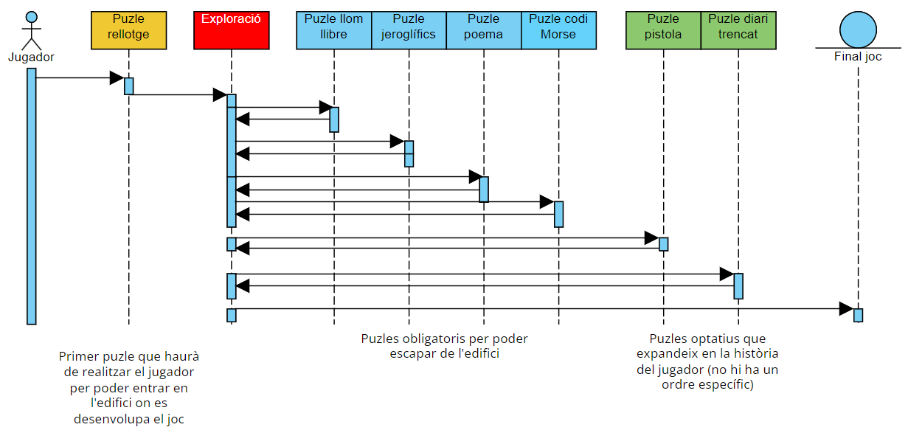

## Objectiu

L’objectiu principal és aconseguir escapar dels monstres i sortir de l’escenari. Per fer això hi haurà com a subobjectius resoldre els puzles. A més, perquè el jugador es pugui adonar de la història i submergir-se'n hi haurà un objectiu secundari que consistirà en recollir unes cartes que seran repartides al mapa, les quals contindran informació sobre la història.

A mesura que es vagi avançant en els objectius principals (resolent els puzles), els enemics seran cada vegada més susceptibles al so i seran més resistents a les bales per oferir una experiència més difícil al jugador i, per tant, aprèn a jugar. El jugador, en canvi, no rebrà cap mena de millora.

## Controls

* **W-A-S-D**: Moviment del personatge.
* **Moviment ratolí:** Moviment de la càmera.
* **Clic esquerre:** Disparar la pistola.
* **Clic dret:** Apuntar la pistola.
* **Shift:** Córrer.
* **E:** Interactuar amb objectes i agafar-los.
* **Esc:** Aturar el joc.
* **Tab:** Obrir el mapa.
* **Ctrl:** Ajupir-se.
* **R:** Recarregar la pistola.
* **Spacebar**: Inventari.

## Càmera

Càmera en primera persona fixa. Es mourà segons el moviment del ratolí del jugador.

## Personatge

L’únic personatge jugable que existirà al nostre joc serà el protagonista.  
Aquest podrà disparar, ajupir-se, córrer, moure’s, agafar ítems i realitzar els puzles. No tindrà cap tipus de millora de cap habilitat, ja que aquest no tindrà habilitats especials. Quan el jugador corri farà més soroll que si camina, però anirà més ràpid. Quan el jugador s’ajupi farà menys soroll que si camina, anirà més lent i podrà accedir a zones a les quals no podia anar abans.

## Elements de l’entorn

### Punts de desat

El jugador podrà desar la partida únicament en uns punts designats: els lavabos. Aquests punts de desat seran les úniques zones segures del joc. El jugador guardarà tots els ítems aconseguits fins aquell moment a més de l’estat dels puzles que hagi fet (amb tots els seus ítems), tant si estan completats com si no.

### Elements interaccionables

* **Calaixos:**
  + El jugador podrà obrir calaixos on a dins hi podran haver objectes o materials (bales, curació...)
* **Portes:**
  + El jugador podrà obrir i tancar portes per accedir a les diferents habitacions de l’escenari.
* **Armaris:** 
  + El jugador podrà obrir armaris i amagar-se dels enemics a dins. Si l’enemic està en estat d’investigar, és a dir, ha perdut de vista al jugador, podrà obrir o no els armaris que es trobi. En canvi, si està perseguint al jugador i aquest s’amaga en un armari, l’obrirà i l’atacarà.

### Pick Ups

Tots els *Pick ups* tindran el seu contorn ressaltat en color groc perquè el jugador sàpiga que són interaccionables.

* Ampolla de plàstic:
  + Per si sola no fa res, però es un dels elements amb els quals es pot fer el silenciador.
* Cinta americana:
  + Un dels elements necessaris per fer el silenciador de la pistola.
* Paracetamol:
  + Element curatiu bàsic que restaura una petita quantitat de vida.
* Amoxicil·lina:
  + Element curatiu més potent que el paracetamol (es crea a partir d’ajuntar dos Paracetamol).
* Bales:
  + Bales per poder disparar la pistola.
* Objectes de distracció (ampolles de vidre, llibres, etc.)
  + Objectes varis que ajuden a distreure als monstres d’un sol ús.
* Ítems que et donin els puzles
  + Objectes claus que permetran accedir a noves zones i necessaris per poder accedir o resoldre els puzles.
* Silenciador:
  + Es pot crear amb l’ampolla de plàstic i la cinta americana, a més, a l’inici de la partida, el jugador es trobarà un ja creat. Té un límit de 5 usos, després s’elimina.
* Cartes / notes:
  + Cartes / notes que el rerefons de la història.
* Fotos
  + Ítem necessari per poder guardar partida en els banys del joc. S’utilitzarà una per cada guardat.

## Físiques

### Llençar objectes

La força amb la qual es llencen objectes és fixa juntament amb la seva trajectòria, la qual es caracteritza per fer una paràbola fins al doble de la posició on ha sigut llançat.

## IA dels enemics

Tots els enemics tenen una manera de comportar-se diferent. Tot i això, tenen una base de comportament compartida per tots ells.

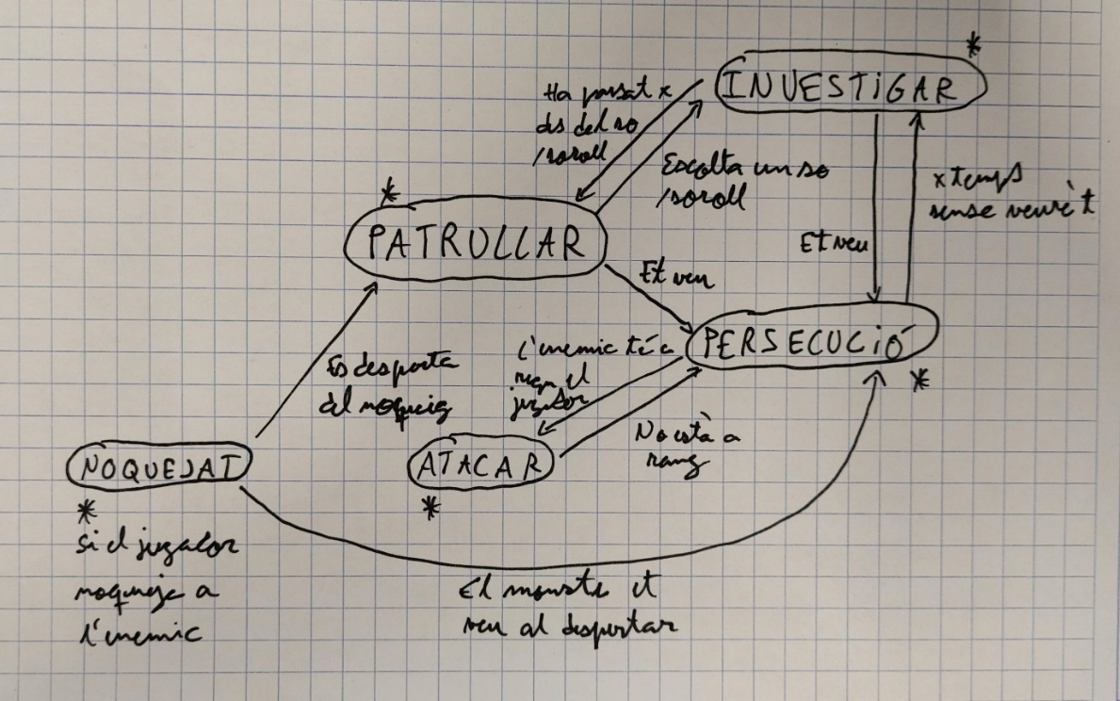

Monstre 1

Aquesta IA es basa a aprofitar al màxim la mida del nostre monstre, que en aquest cas serà el més gras i gran dels tres. Aprofitant aquestes característiques hem pensat que aquest monstre prioritzarà tots aquells passadissos estrets per on pugui passar el jugador per forçar aquest a agafar d’altres que, o no siguin tan eficients o estiguin els altres dos monstres rondant. Que pugui bloquejar els passadissos també pot ajudar al fet que si el jugador és perseguit per un dels dos monstres hagi d’actuar ràpidament en veure la seva via de sortida bloquejada i se senti forçar a gastar munició que estigui guardant per a més endavant o es quedi sense i pugui acabar la partida.

L’única manera que aquest monstre pugui atacar al jugador és si aquest s’apropa excessivament al monstre, ja que la seva funció és la de molestar i estressar al jugador fent que no pugui tenir sempre una ruta a tots llocs i hagi d’utilitzar el mapa i altres passadissos per fer les mateixes rutes.

Per noquejar-lo, el jugador haurà de gastar quasi tot el seu carregador sobre el monstre, serà aleshores quan quedarà noquejat i podrà passar pel costat d’aquest per seguir pel mateix passadís.

Per últim, quan el monstre detecti un so dins el seu radi de detecció anirà a investigar per la zona, i després d’un temps determinat tornarà al seu estat base.

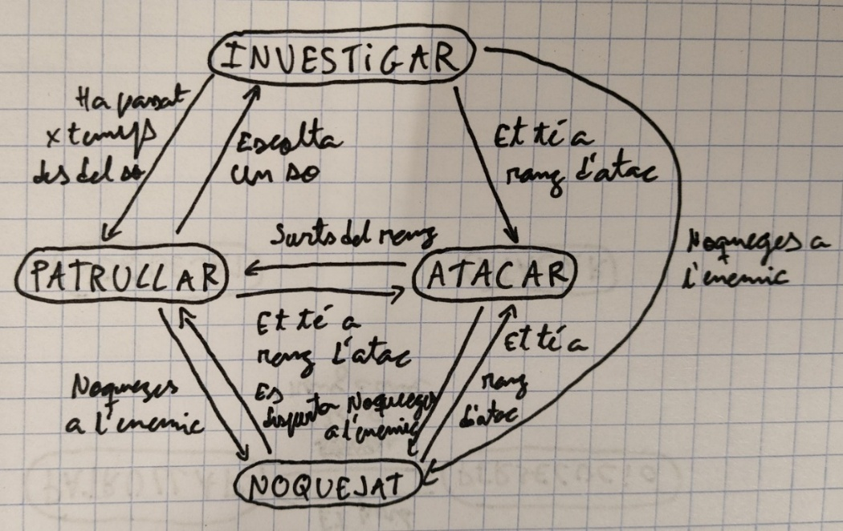

Monstre 2

Aquest monstre és l’únic dels 3 que és cec i pot anar per les parets i sostre. Aprofitant aquestes característiques la seva IA es basa a reaccionar violentament contra qualsevol so que senti a rang. A diferència dels altres dos monstres, aquest no té un estat d’investigar en sentir un so sinó que en quant escolta un atacarà a l’arrel d’aquest, tant si ha sigut el jugador com una distracció. La intenció és que aprofiti les habilitats per poder anar per zones que normalment no podria anar el jugador per emboscar-lo i atacar-lo des de punts que no s’esperi aquest. També serà molt sensible al so que el jugador provoqui, per a forçar que si l’enemic el detecta vagi amb el màxim de sigil possible per no alertar-lo.

El jugador podrà noquejar-lo amb més facilitat que el gras, en ser més petit que aquest. Una vegada s’aixequi del noqueig, podrà atacar automàticament si detecta un so en el seu radi d’acció, si no passarà al seu estat de patrulla normal, on passejarà per tot l’edifici.

Perquè el jugador pugui detectar on és el monstre, aquest anirà donant-se cops contra les parets i sostre del mapa, creant petits sons que el jugador podrà escoltar, però no identificar d’on provenen. Com més a prop estigui el jugador del monstre més fort escoltarà els cops.

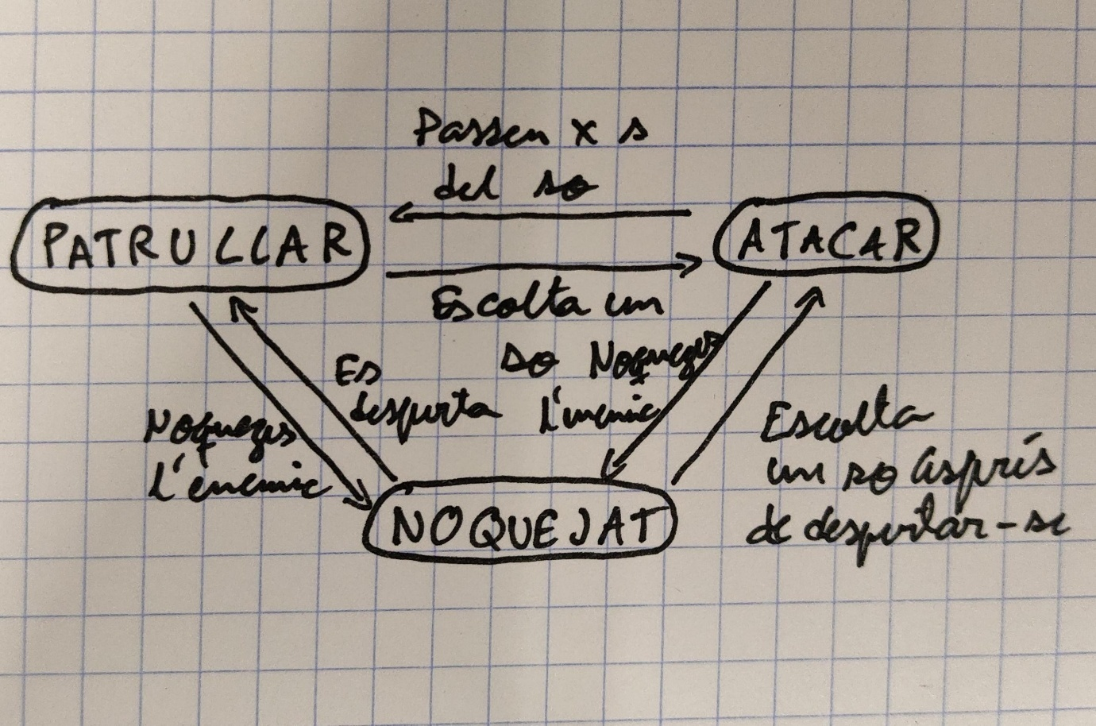

Monstre 3

L’últim monstre és el més ràpid dels tres. La seva única característica diferent crearà tensió constant al jugador, ja que estarà corrent per l’edifici tota l’estona. Com el primer monstre, si sent un so aquest anirà ràpidament a investigar per la zona on s’ha provocat, on s'estarà un temps determinat i després tornarà a córrer per l’edifici. Si et veu (i no l’estàs mirant) et perseguirà i en tenir una velocitat superior a la del jugador aquest tindrà dues opcions: el podrà noquejar disparant-lo com els altres dos monstres o podrà mirar-lo fixament. Aquesta altra opció és única per aquest monstre, ja que obliga el jugador a estar mirant cap al monstre en tot moment per evitar que el matin. Si en qualsevol moment el deixa de mirar tornarà a perseguir-lo, i així fins que el jugador sigui capaç d’esquivar-lo i perdre’l la pista. Si el monstre s’apropa prou al jugador i aquest entra al rang d’atac, l’atacarà fins a matar-lo.

Si en qualsevol dels estats del monstre acaba noquejat, aquest estarà un temps determinat aturat. Una vegada hagi passat aquest temps podrà actuar de diferents maneres segons l’escenari: si no veu al jugador i no està a rang d’atac passarà a l’estat de patrullar, on anirà pels passadissos i si veu al jugador i aquest està a rang d’atac passarà automàticament a atacar. En qualsevol altre estat haurà de passar pels estats anteriors: si veu al jugador però no està a rang d’atac primer passarà a patrullar i després a persecució, i si el jugador l’està mirant passarà a l’estat de quiet.

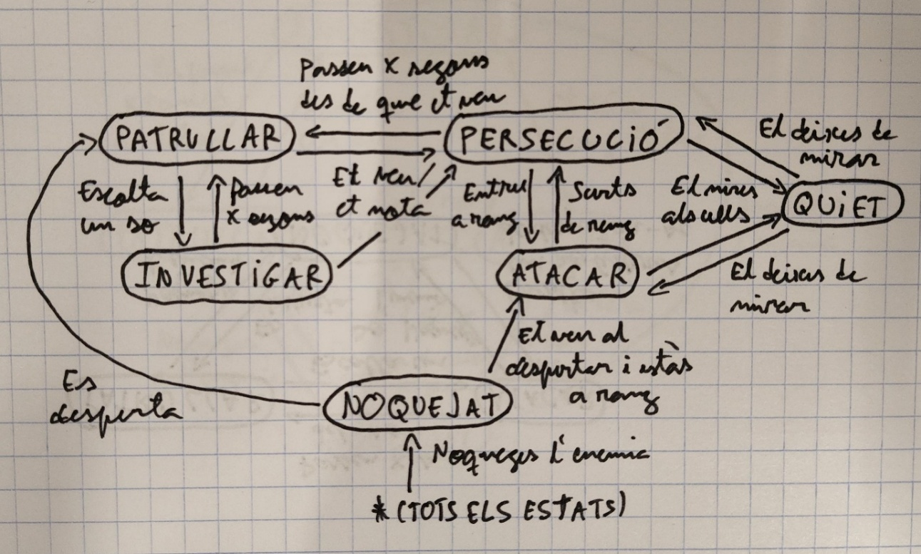

## Economia

* Vida:
  + El jugador té 3 punts de vida, els quals pot regenerar amb els ítems adequats (pastilles).
* Munició:
  + La munició de l’arma del jugador és limitada, però es pot aconseguir investigant l’escenari.
* Silenciador:
  + El silenciador té un màxim de 4 usos, després dels quals es destruirà. El jugador pot *crear-ne* combinant els ítems adequats.
* Objectes de distracció:
  + Aquests objectes són d’un sol ús. El jugador podrà agafar-ne investigant l’escenari.
* Materials:
  + Les peces per crear un silenciador i les curacions seran limitades per tot el mapa, és a dir, seran un recurs escàs i el jugador haurà d’administrar-se bé. Aquests objectes tindran el mateix nombre d’aparicions pel mapa per evitar que el jugador mantingui materials els quals no pot utilitzar a l’inventari.

## Estructura del joc

Com a tal el nostre joc no té diferents nivells, sinó que és un únic gran escenari. Al principi no totes les zones estaran desbloquejades, sinó que a mesura que es vagi avançant en el joc, s’aniran desbloquejant habitacions i zones a les quals el jugador el no tenia accés. Al mateix temps, camins i rutes es bloquejaran, fent que s’hagi de buscar rutes alternatives.

## Triggers

El jugador, cada vegada que resol un puzle, tindrà accés a noves zones del mapa, al mateix temps que alguns camins es tancaran, per tal que el jugador hagi de buscar rutes alternatives.

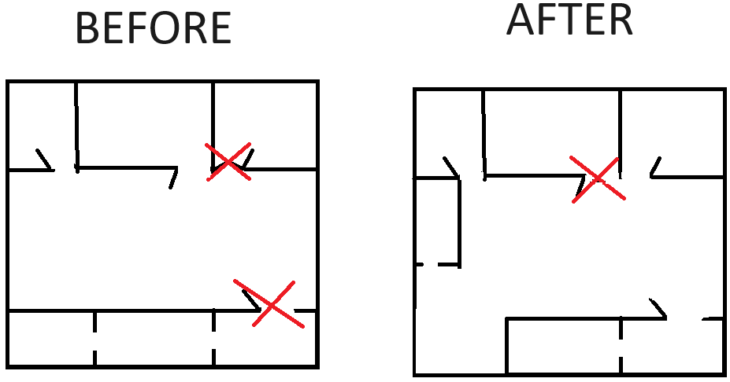

## Interaccions

* El jugador pot agafar i guardar els ítems que es trobi pel mapa que podrà utilitzar de diferents maneres depenent del seu tipus.
* El jugador pot col·lidir amb un enemic, però aquest no li pren vida per contacte, només atacant-lo.
* Els enemics no poden agafar cap ítem del mapa, però sí que interactuaran amb l’entorn de diverses maneres (un taparà passadissos, un altre utilitzarà les parets i sostres com a sòl). També podran obrir portes i armaris.
* El jugador pot interactuar amb elements del mapa com portes, calaixos, armaris...
* Els enemics no s’afecten entre si, no es fan mal en col·lidir. Si es troben dos monstres i poden continuar el seu camí ho faran, si no, faran marxa enrere.
* Si un enemic està perseguint al jugador i aquest es troba amb un altre, atacaran els dos al jugador, cada un amb les seves tècniques. Es pot donar el cas que es molestin i el jugador poder escapar.

## Dificultat

Com hem explicat en l’apartat de l’objectiu del joc, la dificultat del nostre joc es basarà en l’augment tant de la vida com del nivell de susceptibilitat dels monstres al so a mesura que es va superant els puzles.

Per poder expandir el nostre possible mercat de jugadors, posarem tres nivells de dificultat a aquest:

* Dificultat fàcil: Els monstres són molt poc susceptibles al so i els hi és molt més difícil trobar-te. A part, són molt poc resistents a les bales del jugador. Aquesta dificultat està enfocada per tots aquells jugadors que o bé vulguin centrar-se en la part més narrativa del joc o aquells que trobin la dificultat normal massa desafiant.
* Dificultat normal: Els monstres són més susceptibles al so i resisteixen més bales del jugador abans no caiguin noquejats.
* Dificultat difícil: Els monstres tenen el doble (aproximadament) de resistència a la dificultat normal i són extremadament susceptibles a qualsevol so que es produeixi durant la partida. Aquesta dificultat està més enfocada a tots aquells jugadors que busquin un repte molt més difícil a la que presenta la dificultat normal.

# Dinàmiques

## Intencionades

**Mapa canviant:** Cada vegada que el jugador finalitzi un puzle l’estructura del mapa canviarà i es mostrarà en el mapa propi del jugador com zones no descobertes.

**Gestió de recursos:** En tenir un inventari molt limitat forcem al jugador a jugar al voltant de l’escassetat d’ítems que pot tenir.

**So:** Les parets del mapa amorteixen el so. Els diferents materials de les parets afecten de manera diferent al so esmorteït (cada paret amorteix el so en diferent nivell), per tant, els enemics que estiguin més allunyats del jugador tenen menys possibilitats de sentir el so que els que estiguin més a prop.

**Jugabilitat enfocada al sigil:** En dissenyar el joc enfocat a l’escassetat de recursos i utilitzant la mecànica del so, estem forçant al jugador a jugar enfocar en el sigil.  
El sigil va juntament amb el so.

# GUI

## HUD

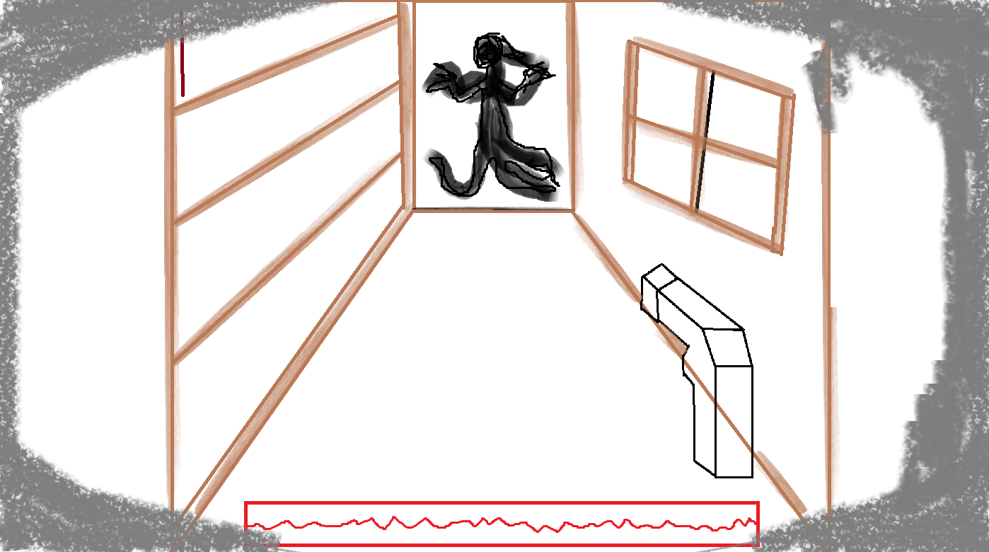

Com es pot veure, el HUD és molt net i només es veurà la barra de so / vida i la pistola.

## HUD dinàmica

Per al nostre joc no volem que hi hagi una *checklist*, és a dir, que aparegui a la UI els objectius a seguir, ja que trauria de la immersió al jugador que és tot el contrari al que volem. Tot això sumat a que la longitud del joc no és tan elevada ni que és un joc de món obert fa que aquesta característica sigui tan necessària / útil.

Per remarcar, els objectes interactuables tindran un shader que ressaltarà els seus contorns de color groc i un text on posarà “Pressiona X per agafar l’objecte (o interactuar)”. Un exemple de com seria el shader:

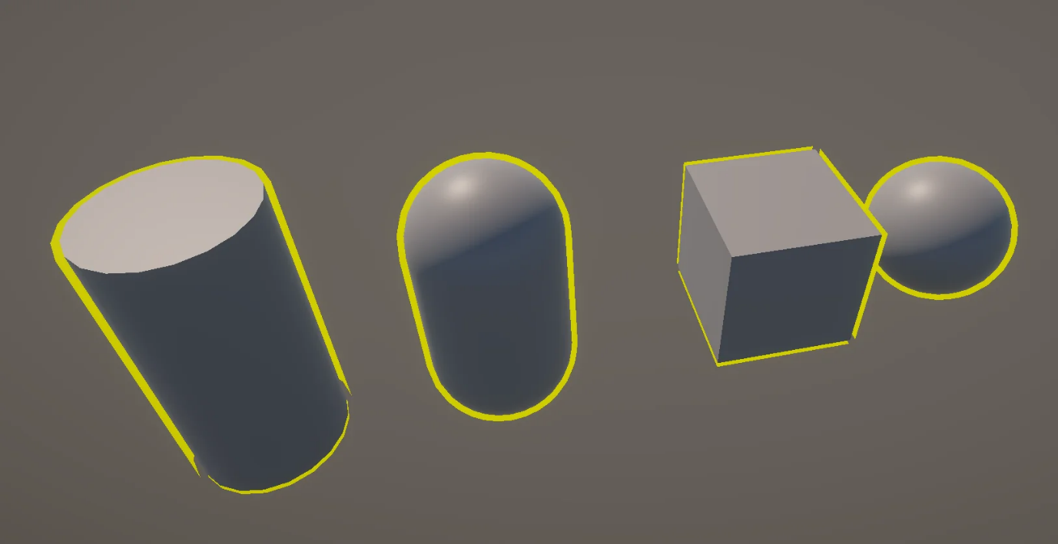D’aquesta manera el jugador sabrà fàcilment amb quins objectes pot agafar o interactuar d’una manera dinàmica i fàcil de veure. Un exemple d’aquest tipus de shaders i una de les nostres inspiracions per fer-lo es troba a aquest joc:

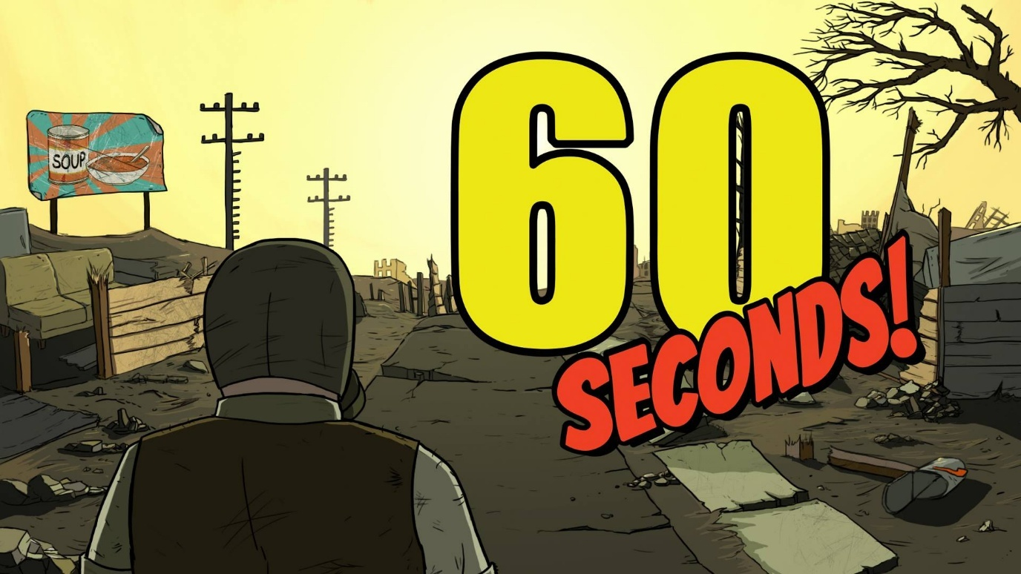

# Art

## Referències (artístiques)

Les nostres referències artístiques provenen de *Visage* per tot el que és el Realisme i l’atmosfera, ja que creiem que el seu estil / art s’apropa molt al que busquem per al nostre joc. A més, tot el que és l’estètica dels puzles està molt basada en *Resident Evil.*

## So

* So de mal al jugador.
* Rugits i grunyits dels monstres.
* So dels objectes llançables en impactar contra el terra.
* So de les passes del jugador en moure’s.
* So de la pistola en disparar.
* So d’alguns puzles específics.
* So de quan es resol un puzle.

## Música

* Música ambiental.
* Música de persecució (quan els enemics et persegueixen), és a dir, el jugador sabrà que l’estan perseguint perquè aquesta música començarà a sonar.

La nostra música s’inspira en *Visage* i *Resident Evil,* per tant, serà misteriosa, instrumental i, en general, volem que la nostra música sigui un recurs per espantar i amoïnar el jugador.